THÊM HÀNG

1.click vào biểu tượng Thêm Hàng

*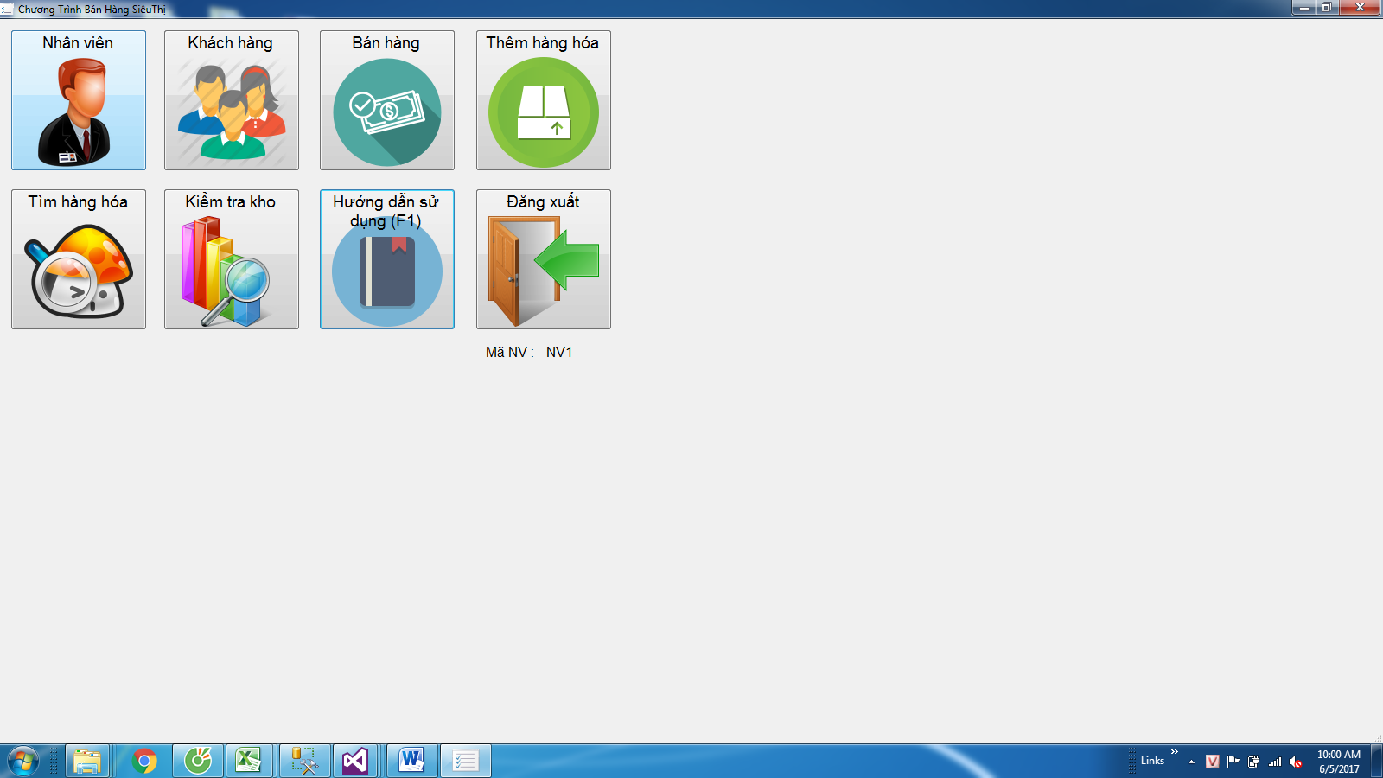*

2.xuất hện ra from them hàng ta thực hiện thao tac them hang trong from do

